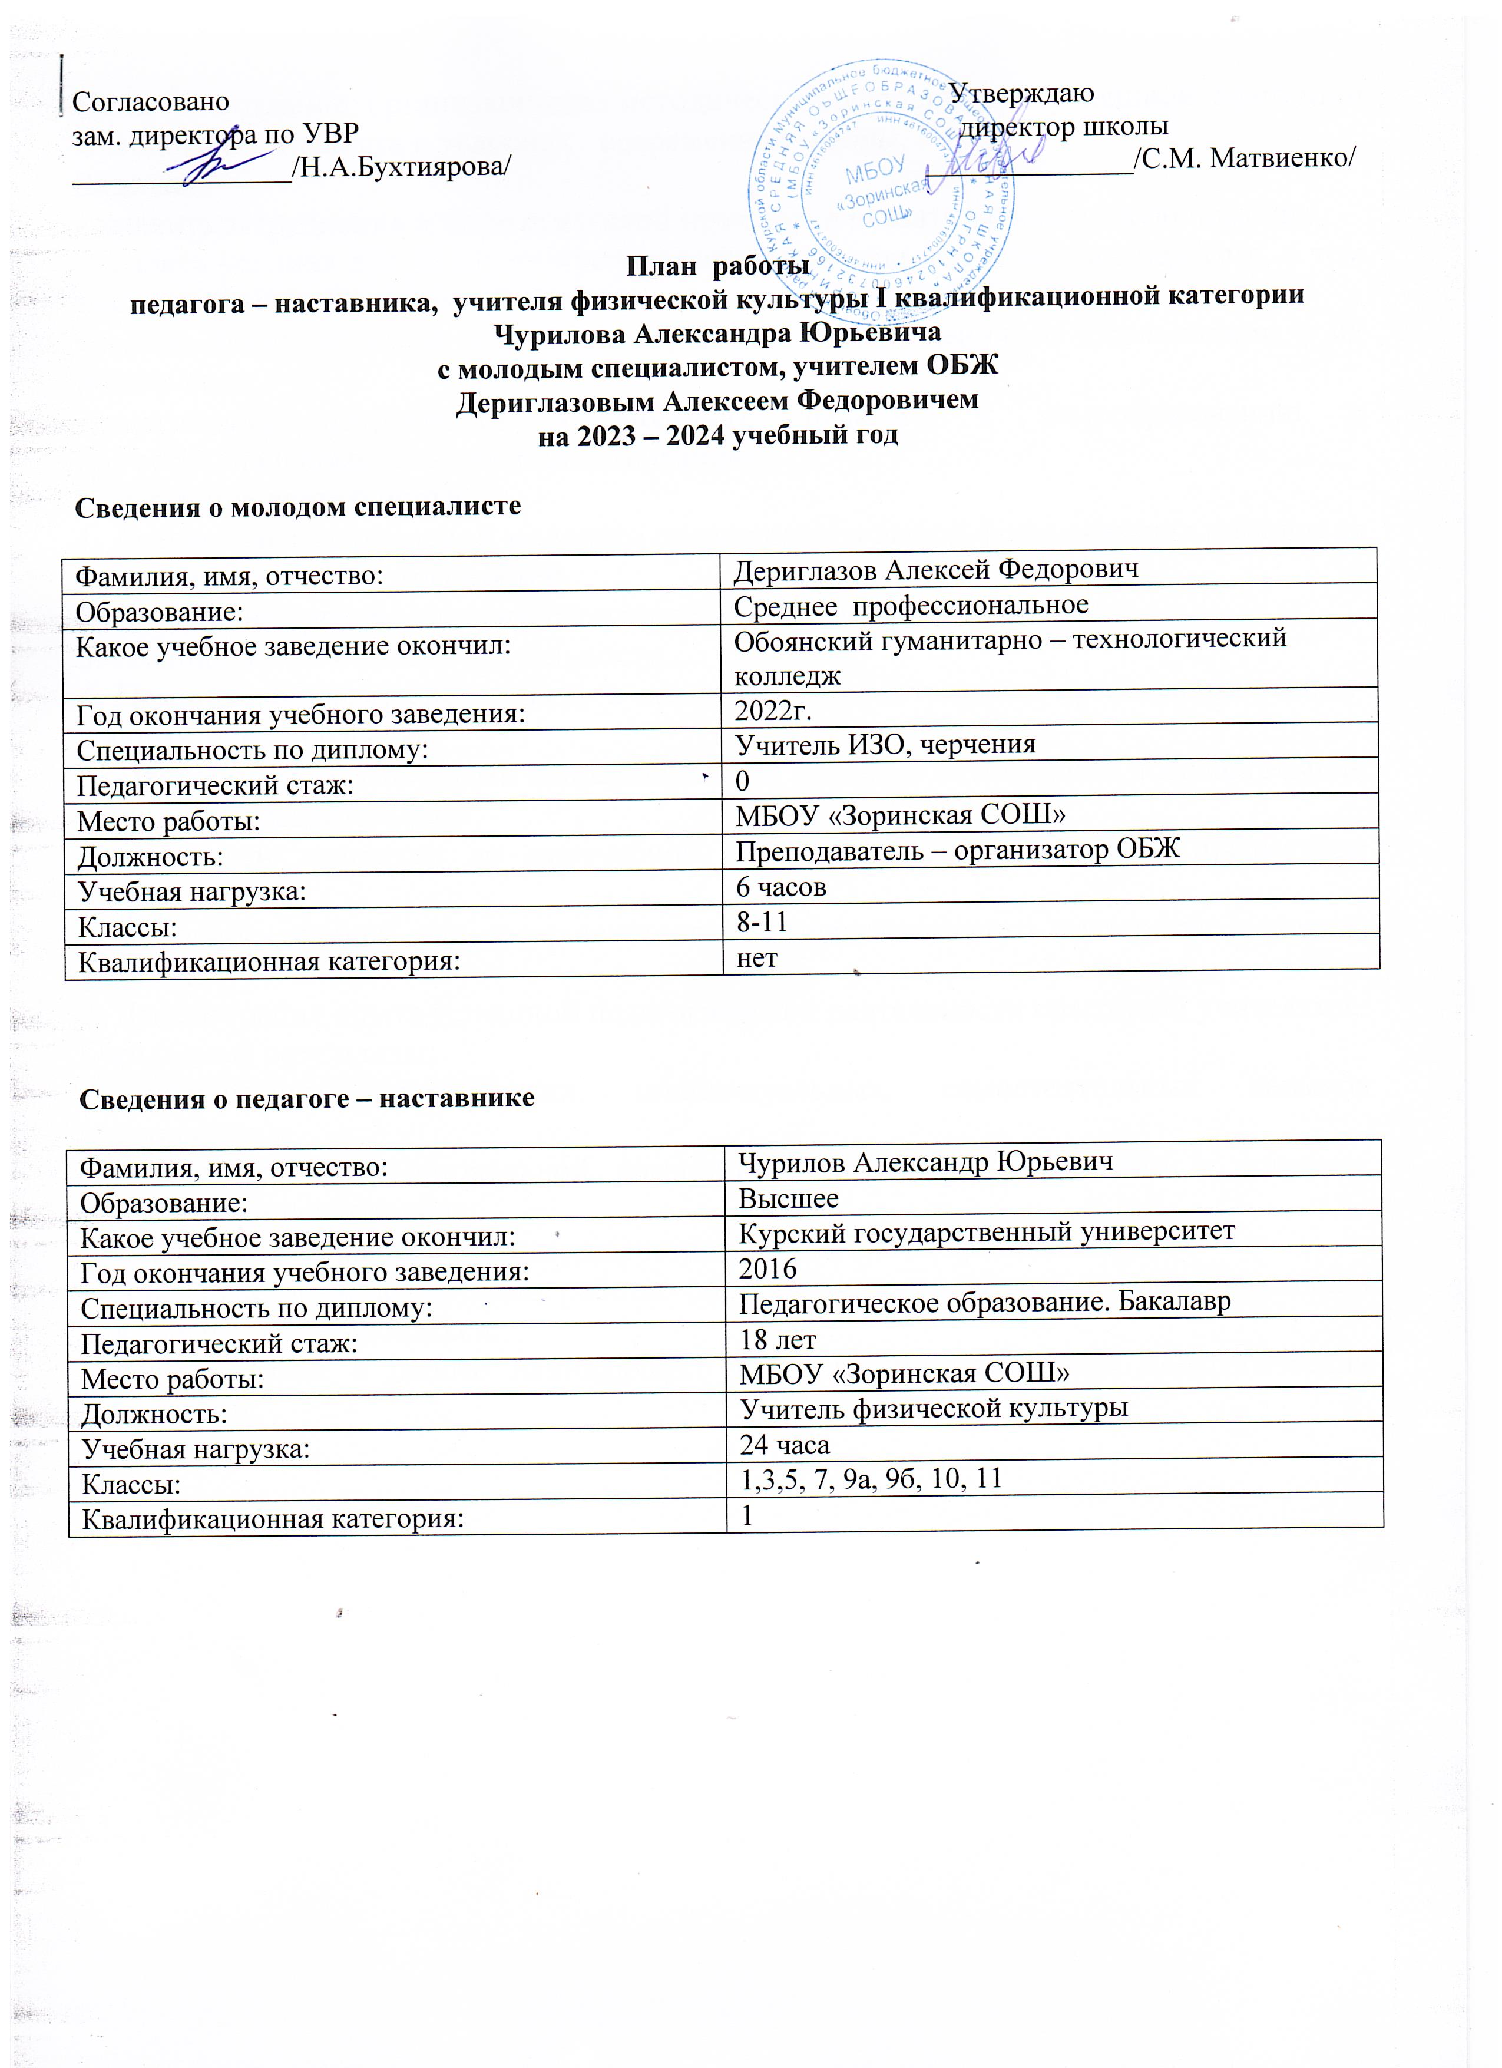

Цель - создание организационно-методических условий для успешной адаптации молодого специалиста в условиях современной школы.
Задачи:
- выявить затруднения в педагогической практике и оказать методическую помощь;
- создать условия для развития профессиональных навыков молодого педагога, в том числе навыков применения различных
средств, форм обучения и воспитания, психологии общения со школьниками и их родителями;
- развивать потребности у молодого педагога к самообразованию и профессиональному самосовершенствованию.
Содержание деятельности:
1. Диагностика затруднений молодого специалиста и выбор форм оказания помощи на основе анализа его потребностей.
2. Посещение уроков молодого специалиста и взаимопосещение.
3. Планирование и анализ деятельности.
4. Помощь молодому специалисту в повышении эффективности организации учебно-воспитательной работы.
5.Ознакомление с основными направлениями и формами активизации познавательной, научно-исследовательской
деятельности учащихся во внеучебное время (олимпиады, смотры, предметные недели, и др.).
6. Создание условий для совершенствования педагогического мастерства молодого учителя.
7. Демонстрация опыта успешной педагогической деятельности опытными учителями.
Ожидаемые результаты:
- активизации практических, индивидуальных, самостоятельных навыков преподавания;
- повышение профессиональной компетентности молодого педагога в вопросах педагогики и психологии;
- обеспечение непрерывного совершенствования качества преподавания;
- совершенствование методов работы по развитию творческой и самостоятельной деятельности обучающихся;
- использование в работе начинающего педагога инновационных педагогических технологий.

Направления работы | Тематика мероприятий | Формы работы
1.Изучение школьной документации | Изучение программ, методических записок, учебных пособий, стандартов.  Составление тематического планирования. | Собеседование.  Консультации.  (август, сентябрь)
1.Изучение школьной документации | Формирование представлений о внутреннем распорядке школы и нормативно-правовой базы школы | Изучение положений (август, сентябрь)
1.Изучение школьной документации | «Как вести электронный школьный журнал» | Практическое занятие (сентябрь)
1.Изучение школьной документации | «Как работать с эл. дневниками и тетрадями учащихся. Выполнение единых требований к ведению» | Практическое занятие (октябрь)
1.Изучение школьной документации | Изучение документов по ФГОС  ООО; ФГОС СОО; ФОП. | Изучение  (декабрь)
1.Изучение школьной документации | Составление КТП по предметам | Практическое занятие (январь)
1.Изучение школьной документации | «Проведение и анализ промежуточной и итоговой аттестации, комплексных и диагностических работ» | Практическое занятие (апрель)
1.Изучение школьной документации | «Итоги работы молодого педагога со школьной документацией» | Анализ работы (май)
2. Самообразование и повышение уровня профессиональной компетенции | «Основные проблемы молодого педагога, пути их решения» | Индивидуальные беседы (сентябрь);
 | Составление плана работы по самообразованию на учебный год | Практическое занятие (сентябрь)
 | Включение молодых специалистов в работу ШМО | По плану ШМО учителей физкультуры, ОБЖ
 | Домашнее задание: как, сколько, когда.  Виды контроля и оценки. | Практическое занятие (октябрь)
 | Оказание помощи в подготовке  и проведении уроков в  соответствии с требованиями  ФГОС. | Практическое занятие (сентябрь-октябрь)
 | Современный урок, его анализ;  Практикум «Требования к анализу  урока и деятельности учителя на уроке.  Типы, виды, формы урока». | Практическое занятие (октябрь)
 | «Формы и методы работы на уроке. Система опроса учащихся» | Консультация  (ноябрь)
 | Практикум: «Обучение составлению  отчетности по окончанию четверти» | Практическое занятие (ноябрь)
3.Методическая работа  Планирование и организация работы по предмету | «Активные методы обучения, как средство активизации познавательной деятельности» | Посещение уроков наставника(2-3 раза в четверть)
 | Организация индивидуальной  работы с учащимися. Выявление  одаренных и неуспевающих детей,  построение системы работы с данными  категориями детей | Посещение уроков наставника(2-3 раза в четверть)  Посещение уроков молодого педагога наставником (сентябрь - ноябрь)
Посещение уроков наставника (других учителей ШМО) | «Нетрадиционные формы проведения урока» | Посещение уроков наставника(2-3 раза в четверть)  Посещение уроков молодого педагога наставником (сентябрь)  Посещение уроков молодого педагога наставником (октябрь)
Посещение уроков наставника (других учителей ШМО) | Инновационные технологии в  обучении.
Посещение уроков наставника (других учителей ШМО) | «Организация индивидуальной работы с учащимися»
Посещение уроков наставником | «Проведение и анализ контрольных работ» | Посещение уроков молодого педагога наставником (декабрь, январь, май)
Посещение уроков наставником | «Здоровьесберегающие технологии на уроках ОБЖ» | Посещение уроков молодого педагога наставником (февраль)
Посещение уроков наставником | «ИКТ на уроках ОБЖ» | Посещение уроков молодого педагога наставником (апрель)
Посещение уроков наставником | «Итоги методической работы: проблемы, достижения, перспективы» | Анализ работы (май)
4. Воспитательная работа. | «Педагогические ситуации. Трудная ситуация на уроке и выход из нее». Совместное обсуждение возникших проблем на уроке. | Тренинг  (октябрь)
4. Воспитательная работа. | Итоги воспитательной работы за год | Анализ работы (май)

